ACTIVIDAD DE 8º GRADO: COLECCIONES PROFESIONALES
¡Bienvenido! Esta actividad de preparación universitaria y profesional le brindará la oportunidad de reflexionar sobre los obstáculos comunes que podrían impedir que usted persiga la educación postsecundaria (es decir, la educación después de la escuela secundaria, como una universidad de 4 años, un colegio de 2 años, centros técnicos de carrera o entrenamiento militar). También explorarás las soluciones que pueden ayudarte a superar esos obstáculos y hacer realidad tus objetivos de educación postsecundaria. También descubrirás varias carreras que requieren y se benefician de la educación postsecondary.

Preguntas esenciales
¿Cuáles son los desafíos a los que me enfrentaré al tratar de ir a la universidad o seguir la educación postsecundaria? ¿Qué puedo hacer para superar estos desafíos? ¿Cómo me beneficiará la universidad en mi elección de carrera? ¿Qué educación postsecundaria, habilidades laborales y otros requisitos se necesitan para varias carreras que podría interesar?

Objetivos
Después de esta actividad, podré:
- Reconocer desafíos que podrían impedirme seguir la educación postsecundaria.
- Identificar soluciones que puedan ayudarme a superar los obstáculos a la educación postsecundaria.
- Comprender los beneficios de seguir la educación postsecundaria.
- Identifique la educación, las habilidades y las especializaciones post secundarios requeridas (campos de estudio elegidos) asociados con diferentes carreras.

Barreras y beneficios
Los estudiantes a menudo enfrentan barreras a la educación postsecundaria (es decir, la educación después de la escuela secundaria), como solicitar y pagar por la universidad. Cuando te encuentras con desafíos como estos, ¡hay muchos grandes recursos para ayudarte a superar y encontrar nuevas oportunidades! Esta encuesta le ayudará a considerar los desafíos que podría enfrentar, descubrir recursos que pueden ayudarlo y explorar los beneficios de la educación postsecundaria.
En esta sección, rellenarán una encuesta de Google. Después de completar esta encuesta y enviar sus respuestas, asegúrate de hacer clic en "Ver puntuación" para ver respuestas comunes de estudiantes como usted y enlaces a recursos. (Su puntuación aparecerá como "0/0" ya que las respuestas varían, pero puede ir hacia abajo de la pagina para ver respuestas y enlaces.)

Haga clic AQUÍ para acceder a la encuesta de Formulario de Google, o vaya a http://k20.ou.edu/benefitsbarriersform y responda a las preguntas.

ACTIVIDAD DE 8º GRADO: COLECCIONES PROFESIONALES

¿Qué son los clústeres profesionales?
Los clusters profesionales son agrupaciones de carreras similares. Por ejemplo, una enfermera y un médico estarían comprendidos en el clúster de carreras de Ciencias de la Salud. Hay 16 clusters profesionales totales, que se componen de varias ocupaciones, programas y especializaciones relacionadas con ese campo.
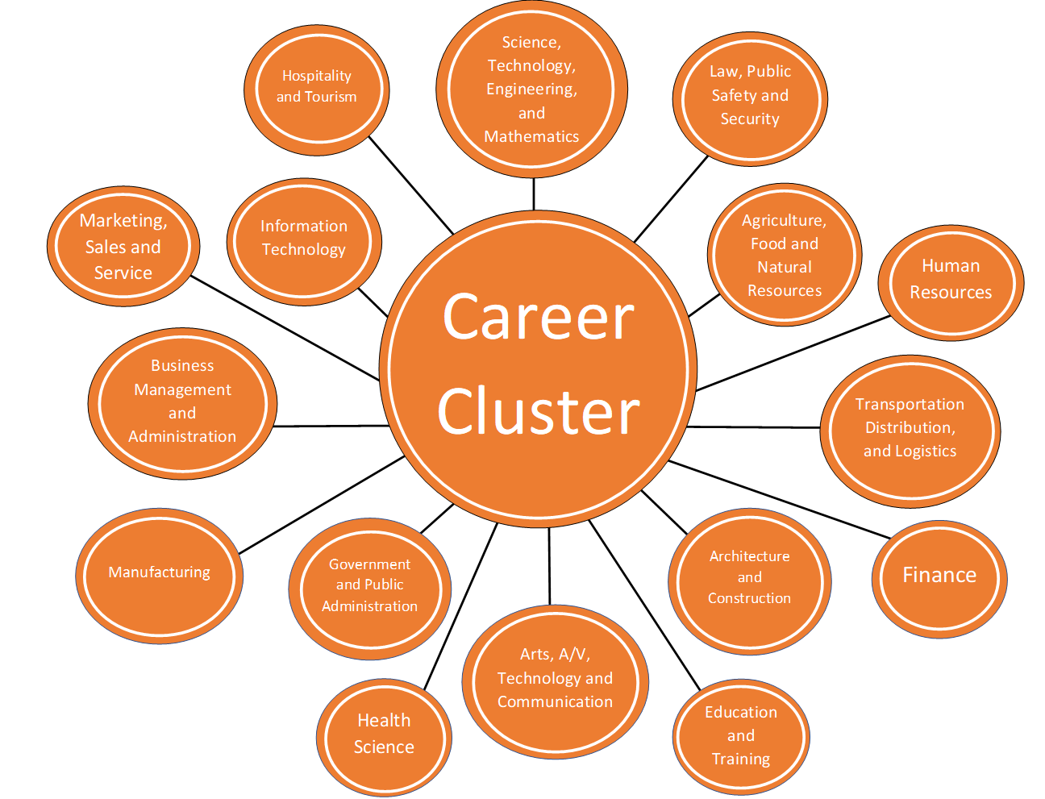

ACTIVIDAD DE 8º GRADO: COLECCIONES PROFESIONALES
Adivina esa carrera
Nunca es demasiado pronto para empezar a explorar carreras que te interesen. Las carreras a menudo requieren algún tipo de educación postsecundaria, como un certificado o una licenciatura. La educación requerida para el trabajo que desea debe ayudarle a determinar qué estudiar en la universidad o en el centro de tecnología profesional. Para la siguiente parte de esta actividad, explorará carreras de nueve grupos profesionales diferentes y aprenderá sobre la educación requerida, habilidades importantes y salario promedio para cada una de esas carreras. Siga los pasos below para comenzar.

- ¡Pon tus habilidades de detective a trabajar! Lee Career Clue Card #1 y haz tu mejor conjetura sobre qué carrera describe. A continuación, escriba su conjetura en el espacio proporcionado.
- Una vez que haya adivinado el título de la carrera, averigüe si su respuesta está correcta completando el rompecabezas vinculado en la tarjeta de pista de carrera. La respuesta correcta se revelará una vez que complete el rompecabezas!
- Los rompecabezas están configurados en 12 piezas, pero si desea jugar con más o menos piezas, haga clic en "Reproducir como" y seleccione el número de pieza deseado.
- Si la carrera revelada te interesa, puedes explorar carreras similares bajo el mismo clúster de carreras haciendo clic en el enlace proporcionado en la Tarjeta de Pistas profesionales.
- Repita los pasos del 1 al 3 para las ocho cartas de pista de carrera restantes.

Tarjeta de pista de carrera #1
Clúster de Carreras de Hostelería y Turismo
Un profesional en este campo tiene un buen sentido del gusto. Sus responsabilidades diarias pueden incluir la creación de menús, la dirección de la preparación de platos, el pedido de suministros, el establecimiento de precios de menú, y el mantenimiento de registros y cuentas. Para este trabajo, se requiere un certificado o un título asociado. Las especializaciones comunes para aquellos en esta carrera incluyen artes culinarias, artes de hornear y pastelería, gestión de restaurantes y hoteles, o cocina profesional. El salario promedio para esta carrera en Oklahoma es de $42,140.

Título de carrera: __________________

Para acceder al rompecabezas y revelar la carrera, haga clic AQUÍ o vaya a https://tinyurl.com/careerclue1.

Para obtener más información sobre el Clúster de Carreras de Hostelería y Turismo, haga clic en HERE o vaya a https://tinyurl.com/hospitalitycareercluster.

Tarjeta de pista de carrera #2
Clúster de Carreras de Transporte, Distribución y Logística
Un profesional en este campo podría tener un gran interés en los aviones. Sus responsabilidades diarias pueden incluir el mantenimiento o diagnóstico de aeronaves, la reparación o revisión de aviones y motores de helicópteros. Se requiere un título asociado en este campo de estudio específico. El salario promedio para esta carrera en Oklahoma es de $47,830.

Título de carrera: ___________
Para acceder al rompecabezas y revelar la carrera, haga clic AQUÍ o vaya a https://tinyurl.com/careerclue2.

Para explorar más sobre el Clúster de carreras de transporte, haga clic AQUÍ o vaya a https://tinyurl.com/transportationcareercluster.

Tarjeta de pista de carrera #3
Clúster de Carreras de Agricultura, Alimentación y Recursos Naturales
A un profesional en este campo le gusta cuidar y ayudar a los animales. Sus responsabilidades diarias pueden incluir chequeos de animales y cirugías. Se requiere una licenciatura y un doctorado en este campo específico de estudio. Las especializaciones comunes para aquellos en su carrera incluyen química, biología animal, zoología y bioquímica. El salario promedio para esta carrera en Oklahoma es de $79,340.

Título de carrera: ___________
Para acceder al rompecabezas y revelar la carrera, haga clic AQUÍ o vaya a https://tinyurl.com/careerclue3.

Para explorar más sobre el Clúster de Carreras de Agricultura, Alimentos y Recursos Naturales, haga clic AQUÍ o vaya a https://tinyurl.com/agriculturecareerclúster.

Tarjeta de pista de carrera #4
Clúster de carreras de tecnología de la información
Un profesional en este campo sabe cómo codificar y desarrollar sitios web. Sus responsabilidades diarias pueden incluir consultoría, diseño y codificación para crear sitios web. Las personas que trabajan en este campo a menudo tienen un título asociado. Las especializaciones comunes para aquellos en esta carrera incluye programación e informática. El salario promedio para esta carrera en Oklahoma es de $56,660.

Título de carrera: ___________
Para acceder al rompecabezas y revelar la carrera, haga clic AQUÍ o vaya a https://tinyurl.com/careerclue4.

Para explorare más sobre el Clúster de Carreras de Tecnología de la Información/Comunicación, haga clic AQUÍ o vaya a https://tinyurl.com/itcareercluster.

Tarjeta de pista de carrera #5
Cluster de Carreras artísticas, audiovisuales y de comunicaciones
Un profesional en este campo disfruta del arte y la historia detrás de las obras de arte. Sus responsabilidades diarias pueden incluir investigar y adquirir obras de arte, restaurar obras de arte y supervisar la colección de obras de arte de la institución. Se requiere una licenciatura y una maestría para trabajar en esta carrera. Las especializaciones comunes para aquellos en esta carrera incluyen la historia del arte y la historia. El salario promedio para esta carrera en Oklahoma es de $44,540.

Título de Career: __________
Para acceder al rompecabezas y revelar la carrera, haga clic AQUÍ o vaya a https://tinyurl.com/careerclue5.

Para explorar más sobre el cl uster de Artes, Tecnología Audiovisual yComunicaciones, haga clic AQUÍ o vaya a https://tinyurl.com/artcareercluster.

Tarjeta de pista de carrera #6
Ley, Seguridad Pública, Correccionales y Carrera de Seguridad
Un profesional en este campo ayuda a mantener nuestras carreteras seguras asegurándose de que los conductores sigan la ley. Sus responsabilidades diarias incluyen monitorear las carreteras estatales y federales, verificar la velocidad de los vehículos y responder a las emergencias. Algunas horas universitarias son necesarias dependiendo de la experiencia. Las especializaciones comunes para aquellos en esta carrera incluyen justicia criminal, sociología y ciencias políticas. El salario promedio para esta carrera en Oklahoma es de $47,830.

Título de carrera: ___________

Para acceder al rompecabezas y revelar la carrera, haga clic AQUÍ o vaya a https://tinyurl.com/careerclue6.

Para explorar más sobre el Clúster de Carrera de Ley, Seguridad Pública, Correccionales y Seguridad, haga clic AQUÍ o vaya a https://tinyurl.com/lawcareercluster.

Tarjeta de pista de carrera #7
Cluster de Carrera Educativa y Formativa
Un profesional en este campo es un experto a la hora de recomendar libros o artículos en línea. Sus responsabilidades diarias pueden incluir la selección, adquisición y clasificación de materiales; proporcionar ayuda de referencia a visitantes; e investigar. Tanto los títulos de licenciatura como los másteres están obligados a trabajar en esta carrera. Las especializaciones comunes para aquellos en esta carrera incluyen inglés e historia. El salario promedio para esta carrera en Oklahoma es de $43,810.

Título de carrera: _______________
Para acceder al rompecabezas y revelar la carrera, haga clic en HERE o vaya a https://tinyurl.com/careerclue7.

Para explorar más sobre el Clúster de Carrera educativa y de formación, haga clic AQUÍ o vaya a https://tinyurl.com/educationcareercluster.

Tarjeta de pista de carrera #8
Cluster de carrera manufacturera
¡Un profesional en este campo no le teme a las alturas! Utilizan sus habilidades de energía verde para ayudar a generar electricidad utilizando el viento. Sus responsabilidades diarias pueden incluir el diagnóstico de problemas con la tecnología y los sistemas; torres de aerogeneradores climbing para inspeccionar, mantener o reparar equipos; y probar componentes eléctricos. Se requiere un certificado para este campo. El salario promedio para esta carrera en Oklahoma es de $43,810.

Título de carrera: ______________

Para acceder al rompecabezas y revelar la carrera, haga clic AQUÍ o vaya a https://tinyurl.com/careerclue8.
Para explorar más el Clúster de carreras de fabricación, haga clic AQUÍ o vaya a https://tinyurl.com/manufacturingcareercluster.

Tarjeta de pista de carrera #9
Clúster de Carrera en Ciencias de la Salud
A un profesional en este campo le gusta cuidar y ayudar a las personas, ¡pero no son médicos o enfermeras! Sus responsabilidades diarias pueden incluir completar los exámenes físicos, proporcionar tratamiento y asesorar a los pacientes. Tanto los títulos de licenciatura como los másteres están obligados a trabajar en esta carrera. Las especializaciones comunes para aquellos en esta carrera incluyen biología, química, enfermería, nutrición y neurociencia. El salario promedio para esta carrera en Oklahoma es de $103,860.

Título de carrera: ___________
Para acceder al rompecabezas y revelar la carrera, haga clic AQUÍ o vaya a https://tinyurl.com/careerclue9.

Para explorar más el clúster de carreras de Manufacturing, haga clic AQUÍ o vaya a https://tinyurl.com/healthcareercluster.

¡Esperamos que haya disfrutado de esta actividad!
See a continuación para recursos adicionales, incluyendo información sobre la beca Promise de Oklahoma.
Parte 2: Visitas al Campus Virtual

Ahora que has aprendido sobre los factores de admisión a la universidad, ¡es hora de que revises los campus de tecnología universitaria y profesional! Click en la hoja de cálculo de Virtual Campus Tours para descubrir nuevas universidades y tecnologías profesionales que prácticamente puedes visitar hoy en día. Utilice la búsqueda de carroñeros para una visita más interactiva al campus.

Vas a ver muchas opciones en esta hoja de cálculo. ¿No sabes por dónde empezar? Comience seleccionando la Universidad de Oklahoma o la Universidad Estatal de Oklahoma, o puede elegir explorar lo que desee!

Hoja de cálculo de Virtual Campus Tours

Recursos adicionales

- Si desea explorar más carreras o obtener más información sobre las que revisó hoy, visite MyNextMove.org y bls.gov.
- Puede investigar universidades en bigfuture.collegeboard.org.
- Oklahoma's Promise es una beca de matrícula universitaria apoyada por el estado para familias que ganan $55,000 o menos por año. Puede obtener más información sobre la beca haciendo clic AQUÍ o yendo a https://tinyurl.com/OKPromisescholarship. Debe aplicar en los grados 8, 9 o 10. Para mantener la beca, debe cumplir con los requisitos académicos y de conducta en la escuela secundaria. La matrícula de la beca pagará por:
  - Universidades públicas de dos años de Oklahoma.
  - Universidades públicas de cuatro años de Oklahoma.
  - Oklahoma centros de tecnología pública (Career Tech Centers) para ciertos programas que cumplen con los requisitos para ser elegibles para la ayuda federal para estudiantes ofrecida en los centros de tecnología pública de Oklahoma.
  - Una parte de la matrícula en las universidades privadas acreditadas de Oklahoma o universities.
- La Dream.US es otra oportunidad de beca para estudiantes con estatus de ciudadanía indocumentada. Puede obtener más información sobre esta beca haciendo clic AQUÍ o yendo a https://tinyurl.com/thedreamscholarship.

Fuentes
- Junta Universitaria. (2020). BigFuture. https://bigfuture.collegeboard.org/
- Planeta Rompecabezas. (n.d.). Planeta jigsaw. https://www.jigsawplanet.com
- Colegios y Universidades Estatales de Minnesota. (2020). Clusters profesionales. Minnesota State CAREERwise. https://careerwise.minnstate.edu/careers/clusters.html
- Centro Nacional para el Desarrollo de O*NET. (n.d.). Mi siguiente movimiento. https://www.mynextmove.org/
- Departamento de Educación del Estado de Oklahoma. (n.d.). 6 Campos profesionales. Caminos profesionales. https://sde.ok.gov/sites/predeterminado/files/documents/files/1-2-4%20PlanningForYourCareer%20flyer.pdf%20-%20cluster%20page.pdf

Clave de respuesta para barreras y beneficios
Desafíos:
dinero
Malas calificaciones
Pereza o falta de motivación
No sentirse lo suficientemente inteligente
Drogas
embarazo
Situaciones familiares o de vida
Necesidad de trabajar
miedo

Recursos y soluciones:
Becas
Préstamos estudiantiles
Tutoría
Rodearse de influencias positivas
Dejar a un lado el tiempo para centrarse en las tareas escolares
Trabajos a tiempo parcial
Trabajo-estudio
Plan de pago
Centros de guarderías universitarias/universitarias

Beneficios:
Más dinero
Más educación
Mejor vida
Para conseguir una carrera que quieras
Modelo a seguir para hermanos menores, familia, amigos, etc.
prestigio
Conoce gente nueva
Experimenta cosas diferentes (culturas, comunidades, etc.)
Más oportunidades de empleo

Clave de respuesta para adivinar esa carrera
- jefe
- Mecánico/Técnico de Equipos Aeronáuticos
- veterinario
- Desarrollador web
- Curador del Museo
- Oficial de patrulla de carreteras
- bibliotecario
- Técnico de aerogeneradores
- Asistente del médico

